Contenido: 101 Ejercicio de repaso (3)

Actividad:
- Abre un libro nuevo.
- Introduce los siguientes datos (valores en color negro), referidos al consumo eléctrico de los 2 últimos años en España, clasificado por fuentes energéticas:
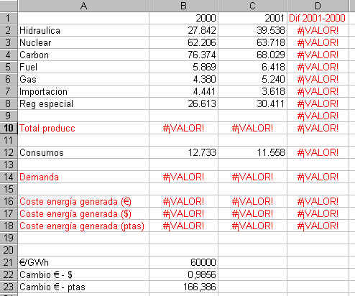

- Realiza los cálculos que aparecen en la imagen y con el valor #¡VALOR!
- Inserta un gráfico circular en el que representes como se ha distribuido la producción de energía eléctrica en el año 2001 según las diferentes fuentes.
- Inserta un gráfico de columnas en el que representes como ha variado la producción de energía eléctrica en función de las diferentes fuentes, entre el año 2000 y el 2001.
- Inserta cada gráfico en una hoja nueva llamada con el nombre del tipo de gráfico.
- Guarda el documento con el nombre Excel 11 en una carpeta con tu nombre dentro de tu disquete y con formato de Excel.

